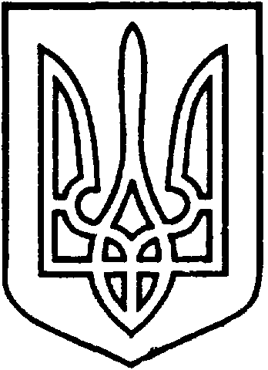
СЄВЄРОДОНЕЦЬКА МІСЬКА
ВІЙСЬКОВО-ЦИВІЛЬНА АДМІНІСТРАЦІЯ
СЄВЄРОДОНЕЦЬКОГО РАЙОНУ ЛУГАНСЬКОЇ ОБЛАСТІ

РОЗПОРЯДЖЕННЯ
керівника Сєвєродонецької міської військово-цивільної адміністрації

12 січня 2022 року № 61

Про затвердження Статуту комунальної установи «Інклюзивно-ресурсний
центр» Сєвєродонецької міської ради в новій редакції

Керуючись пунктом 12, пунктом 15 частини 1 статті 4, пунктом 8 частини 3 статті 6 Закону України «Про військово-цивільні адміністрації», статтями 87, 88 Цивільного кодексу України, статтями 24, 52, 53, 54, 57, 137 Господарського Кодексу України, Законом України «Про місцеве самоврядування в Україні», Постановами Кабінету Міністрів України від 12.07.2017 № 545 (зі змінами) «Про затвердження Положення про інклюзивно-ресурсний центр», від 21.07.2021 № 765 «Про внесення змін до деяких постанов Кабінету Міністрів України щодо організації навчання осіб з особливими освітніми потребами», з метою приведення установчих документів у відповідність до вимог чинного законодавства України,
зобовʼязую:

- Змінити юридичну адресу Комунальної установи «Інклюзивно-ресурсний центр» Сєвєродонецької міської ради (код ЄДРПОУ 42542576) з: 93400, Луганська область, місто Сєвєродонецьк, вул. Гагаріна, будинок 113 на 93400, Луганська область, Сєвєродонецький район, місто Сєвєродонецьк, вул. Гагаріна, будинок 113.

- Затвердити Статут комунальної установи «Інклюзивно-ресурсний центр» Сєвєродонецької міської ради (код ЄДРПОУ 42542576) в новій редакції (додається).

- Пункт 1 Розпорядження керівника Сєвєродонецької міської військово-цивільної адміністрації Сєвєродонецького району Луганської області від 09 червня 2021 року № 863 «Про затвердження Статуту комунальної установи «Інклюзивно-ресурсний центр» Сєвєродонецької міської ради в новій редакції» вважати таким, що втратив чинність з дати державної реєстрації Статуту у новій редакції.

- Дане розпорядження підлягає оприлюдненню.

- Контроль за виконанням даного розпорядження покладаю на заступника керівника Сєвєродонецької міської військово-цивільної адміністрації Сєвєродонецького району Луганської області Олега КУЗЬМІНОВА.

Керівник Сєвєродонецької міської
військово-цивільної адміністрації Олександр СТРЮК

